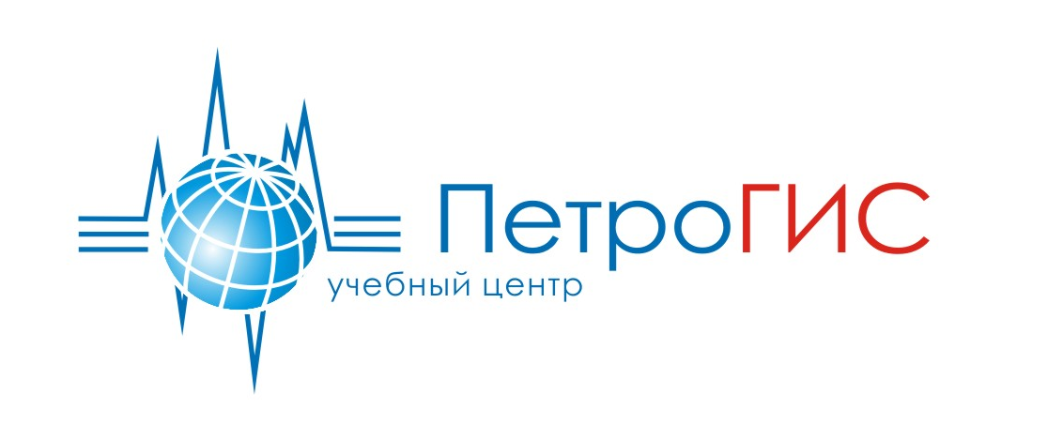 | Частное учреждение  дополнительного профессионального образования  «ПетроГИС»
170025, Российская Федерация, г. Тверь, пос. Элеватор, 2-ой переулок, д. 8А, ИНН 6950028816, КПП 695001001, ОГРН 1116900002548, ОКПО 91935564, ОКАТО 28401370000, ОКВЭД 85.42,тел.:+7(499)710-2717, +7926-890-2574, сайт: petrogis.ru

Программа семинара
Петрофизические исследования, моделирование и оценка коллекторов продуктивных пластов.
Лекции читают:Асташкин Д.А., к.г.-м.н., руководитель Научно-аналитического центраФГБУ «ВНИГНИ»
РудаковскаяС.Ю., к.т.н , заместитель генерального директора по исследованиям ООО «Арктик-ГЕРС».
Место проведения: г. Москва
Сроки обучения: 10 по 14 сентября 2018 г.
Стоимость участия: 45000 рублей.
По окончании выдается сертификат слушателя.

1.Оптимальный комплекс литолого-петрофизических исследований:
Рассматриваются последовательность и комплекс петрофизических и литологических исследований для целей повышения достоверности интерпретации ГИС. Обоснован минимально необходимый комплекс исследований, позволяющий получить оптимально достаточную информацию по результатам исследований керна.

2.Определение газопроницаемости:
Существующие методики определения проницаемости. Поправки Клинкенберга и Форхгеймера. Стационарная и не стационарная фильтрация. Точность определений. Преимущества и недостатки используемых методик. Радиальная проницаемость.

3. Определение пористости различными методами, сравнительный анализ:
Пористость по модели пластовой воды, керосину и гелию. Сравнение результатов для различных типов пород. Методика проведения экспериментов. Точность определений. Преимущества и недостатки используемых методик. Метод Мельчера. Определение пористости кавернозных, глинистых пород.

4.Гранулометрический анализ, определение глинистости:
Определение гранулометрического состава пород лазерным методом. Сравнение полученных результатов с ситовым, ареометрическим и другими классическими методами. Эквивалентная сфера. Определение понятия «глинистость».

5.Исследования пород методом К.И. Багринцевой- смачиваемость, трещиноватость:
Изучение сложной структуры емкостного пространства методом капиллярной дефектоскопии. Методические особенности проведения исследований смачиваемости модифицированным методом капли по Багринцевой. Практические примеры использования полученных результатов.
6.Петрофизическое моделирование и оценка коллекторов продуктивных пластов, сложенных:
- Неконсолидированными породами турона и сеномана.
- Глинистыми опоками сенона.
- Терригенно-карбонатными породами бажена.
- Битуминозными породами.
- Засолоненными породами.
- Карбонатными породами со вторичной пористостью.

